

Expert en informatique et système d’information

Mémoire

Sujet : Quels effets provoquent la migration d’une application lourde vers une application légère ?

***Auteur :*** Antonin De Clerck

***Tuteur Mémoire :*** M. Maati 2016/2017

***Tuteur Enterprise :*** Matthieu Reichstadt Le 21 septembre 2017

***Remerciements***

*Je souhaite remercier chaque personne qui m’ont aidé à la réalisation de mon mémoire.*

*Dans un premier temps, je tiens particulièrement à remercier Matthieu Reichstadt, mon tuteur d’entreprise, pour m’avoir guidé tout au long de ce mémoire.*

*Je remercie aussi le pole informatique pour son aide apporté et la réponse aux questions fournis.*

*Je tiens enfin à remercier M. Maati, mon tuteur EPSI pour son soutient tout au long du mémoire.*

Antonin De Clerck

***Résumé du mémoire***

La migration est très souvent utilisée dans les entreprises lorsque celle-ci possède un Système d’Information obsolète et souhaite le renouveler. Plusieurs outils sont mis en place dans ce SI afin que l’entreprise soit performante.

En effet, deux types d’applications sont omniprésente et permettent d’assurer le bon fonctionnement de l’entreprise. Il s’agit du client lourd (logiciel) et du client léger (client web). Le client lourd est de plus en plus défavorisé par rapport au client léger par les entreprises.

C’est pourquoi on est amené à nous demander s’il n’est pas préférable d’utiliser un Système d’information basé à 100% sur un type de client léger.

Afin d’y répondre, il est nécessaire de comparer ces deux types de clients en déterminant lequel est le plus avantageux pour les différents acteurs de l’entreprise.

Une fois répondu à cette première problématique, nous pouvons répondre au sujet principale du mémoire : « Quels effets provoquent une migration d’application lourde vers une application légère ? ».

***Abstract***

Migration is very often used in companies when this one possesses an obsolete Information System and wishes to renew him. Several tools are set up in it Information System so that the company is successful.

Indeed, two types of applications are omnipresent and allow to assure the smooth running of the company. It’s the Thin Client (Software) and the thick client (web client). The thick client is more and more disadvantaged with regard to the thin client by companies.

That’s why we are brought to ask us if it’s not preferable to use an information System based to 100% on a type of thin client.

To answer it, it’s necessary to compare these two types of clients by determinating which one is the most advantageous for the various actors of the company.

Once answered this first problem, we can answer the subject of the report : « What effects causes a migration of thick client towards a thin client ? ».

***Sommaire***

***Introduction*** 1

***I-*** ***Présentation de l’entreprise*** 2

***A-*** ***Historique*** 3

***B-*** ***Missions de l’INRA*** 4

***C-*** ***Chiffres clés 2015*** 4

***D-*** ***Se situer dans l’entreprise*** 5

***E-*** ***Présentation de l’UMRH*** 6

***F-*** ***Présentation du PI*** 8

***II-*** ***Comparaison de deux types d’applications*** 9

***A-*** ***Application lourde*** 9

***a.*** ***Présentation générale*** 9

***b.*** ***Présentation d’ALADIN*** 13

***B-*** ***Application légère*** 16

***a.*** ***Présentation générale*** 16

***b.*** ***Présentation d’ATOL/EOL*** 18

***C-*** ***La sécurité*** 26

***D-*** ***Tableau récapitulatif*** 31

***III-*** ***La migration et ses effets*** 32

***A-*** ***Qu’est-ce qu’une migration ?*** 32

***B-*** ***Mise en place d’un projet*** 33

***a.*** ***Quel choix adopter ?*** 34

***b.*** ***Les différentes phases du Cycle en V*** 36

***C-*** ***Les risques liés au projet*** 40

***Liste des tableaux, schéma et illustrations*** 42

***Bibliographie/Webographie*** 43

# ***Introduction***

Dans le cadrede mon Master 2 en ingénierie informatique à l’EPSI de Paris, j’ai effectué ma deuxième année d’apprentissage dans l’entreprise INRA à Clermont Ferrand dont le siège se situe à Paris. Afin de valider cette cinquième année, il est nécessaire d’effectuer ce qu’on appelle un mémoire professionnel. Son but est de trouver un sujet de réflexion par rapport à l’entreprise qui nous accueil.

L’INRA possède dans son Système d’Information et développe deux types d’applications :

* Les applications lourdes
* Les applications légères

Ne travaillant que sur des applications légères durant mon apprentissage, j’ai commencé à me demander si l’utilisation d’application légère n’était pas plus avantageuse par rapport à une application lourde. Une fois cette question résolue, il faut se demander comment migrer d’une application à une autre. Et enfin, ce qui nous amène à mon sujet : « quels seront les effets d’une telle migration sur l’entreprise ? ».

Afin de répondre à ce sujet, ce mémoire sera divisé en trois parties :

* Une partie présentation de l’entreprise qui permet de présenter le contexte et l’environnement de travail.
* Une partie avantages et inconvénients pour

1. ***Présentation de l’entreprise***

L'institut National de la Recherche Agronomique, plus connu sous le sigle INRA, a été fondé en 1946 dans le contexte de la reconstruction nationale d’après-guerre et du projet de modernisation de l’agriculture française. L’institut accompagne les changements du monde agricole, des filières alimentaires et des territoires dans l'objectif de répondre aux attentes exprimées par la société. L'INRA possède le statut d'établissement public à caractère scientifique et technologique. Il est placé sous la double tutelle du Ministère de l'Agriculture et du Ministère de l'Enseignement Supérieur et de la Recherche. Afin de répondre aux défis scientifiques et sociétaux qui ont évolué et qui ont une dimension mondiale, l’INRA a renouvelé ses approches. Les recherches de l’institut se consacrent à trois domaines interdépendants : l'agriculture, l'alimentation et l'environnement. L'ambition des travaux de l'INRA est le développement d'une agriculture adaptée aux besoins nutritionnels de l'homme tout en étant compétitive et respectueuse de l'environnement.

1. ***Historique***

* **De 1946 à 1963** : Suite à une pénurie alimentaire en France au lendemain de la seconde guerre mondiale, l’INRA a été créé dans le but de mettre la science et la technologie au service du développement de l’agriculture. À la fin des années 1960, la France devient autosuffisante pour son alimentation.
* **Années 1960** : Création des stations de recherche dans certaines régions. L’INRA regroupe donc les recherches sur l’agriculture et sur la forêt. L’INRA commence à se développer à partir de cette période.
* **Années 1970** : Création des pôles agroalimentaires régionaux afin de transformer la matière première agricole. La France devient donc premier exportateur de produits agroalimentaires.
* **Années 1980** : Participation à un programme mobilisateur sur les biotechnologies permettant une modification profonde des modes d’investigation du vivant et des pratiques de recherche. L’institut devient donc un établissement public à caractère scientifique et technologique, sous la tutelle conjointe des ministères en charge de la Recherche et de l’Agriculture.
* **Années 1990 :** Elargissement des champs de compétence aux interactions entre l’agriculture, alimentation et environnement afin d’avoir une alimentation sure et de qualité pour les consommateurs.
* **Années 2000 :** Développements d’unités mixtes associant institut de recherche, université et enseignement agronomique et vétérinaire. L’institut développe donc des recherches interdisciplinaires qui font appel à des disciplines et compétences plus larges, intégrant tous les critères de la durabilité, et s’appuient sur des outils et des techniques de recherche en pleine évolution qui ouvrent de nouvelles perspectives pour la compréhension du vivant afin de contribuer à une alimentation saine et équilibrée.

1. ***Missions de l’INRA***

L'INRA a pour mission de :

* Produire et diffuser des connaissances scientifiques,
* Concevoir des innovations et des savoir-faire pour la société,
* Eclairer, par son expertise, les décisions des acteurs publics et privés,
* Développer la culture scientifique et technique,
* Former à la recherche et par la recherche.

C’est un établissement finalisé de recherches. Cela implique que les connaissances qui sont produites dans ses différents centres de recherche soient disponibles pour la société civile et puissent être utilisées au travers de diverses innovations.

1. ***Chiffres clés 2015***

Cet institut est le premier centre de recherche en Europe et le deuxième dans le monde sur le plan du nombre de publications en sciences agricoles et en sciences de la plante et de l'animal (4081 publications scientifiques). Cette force de publication est assurée par quelques 12000 agents (8165 titulaires, 2 616 stagiaires, 1815 chercheurs titulaires, ainsi que 522 doctorants).

881,57 millions de budget est exécuté, dont 77 % en provenance du ministère chargé de la Recherche, et 20 % de crédits publics.

L’INRA possède 354 brevets en stock dont 55 nouveaux ainsi que 33 nouveaux logiciels et base de données.

1. *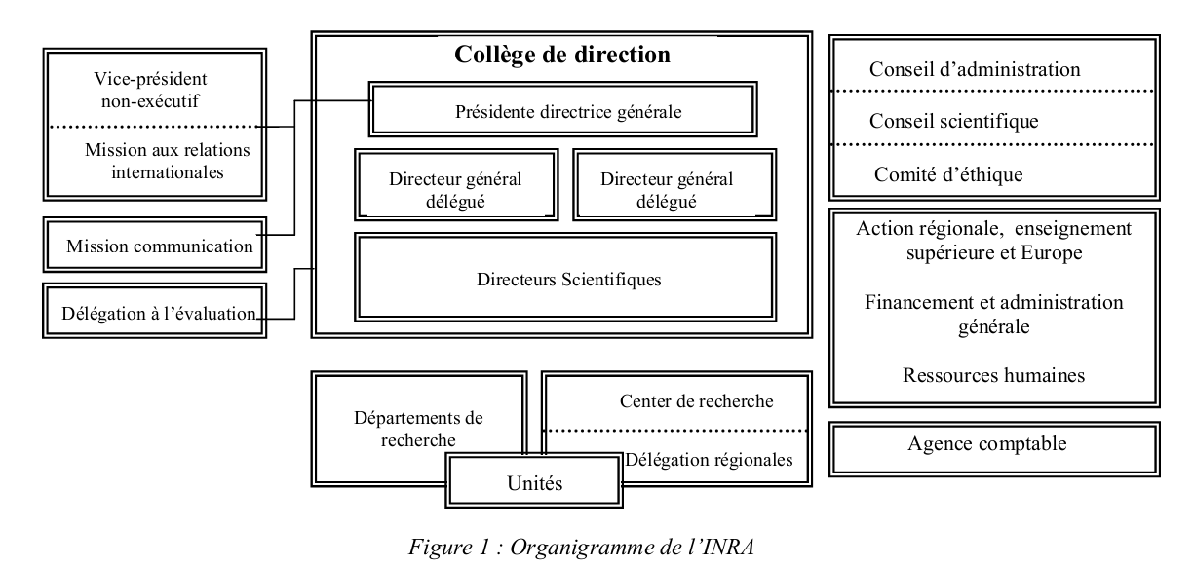****Se situer dans l’entreprise***

Figure 1 : Organigramme de l'INRA

Réparti sur l'ensemble du territoire via dix-sept centres de recherche régionaux, l'INRA est découpé en treize départements scientifiques. Ces départements sont représentés par des unités de recherche ou des unités mixtes de recherche (en partenariat avec des universités) qui contribuent au développement des thèmes de recherche des départements notamment l’Unité Mixte de Recherche sur les Herbivores (UMRH) où j’ai effectué mon alternance.

1. ***Présentation de l’UMRH***

Créée en 2012, l’UMRH ou aussi l’Unité Mixte de Recherche sur les Herbivores est une unité de recherche sous double tutelle :

* L’institut National de la Recherche Agronomique (INRA) au travers de 2 de ses départements
* Physiologie animale et système d’élevage (Phase),
* Sciences sociales, agriculture et alimentation, espace et environnement (SAE2)
* L’institut d’enseignement supérieur et de recherche en alimentation, santé animale, sciences agronomiques et de l’environnement (VetAgro Sup)

Cette unité contribue au développement de systèmes durables d’élevage des herbivores, conciliant :

* Efficacité, viabilité socio-économique et adaptabilité des itinéraires de production de viande et de lait, tout en maitrisant les qualités nutritionnelles et sensorielles des produits, en particulier sous label ;
* Protection (limitation des rejets) et valorisation (services écosystémiques des prairies : fourrages, biodiversité) de l’environnement ;
* Respect du bien-être animal

Voici ci-dessous, l’organigramme de mon service. Il possède plusieurs sous-services. J’ai effectué mon apprentissage dans le Pole Informatique (PI) que l’on peut voir encadré en rouge.

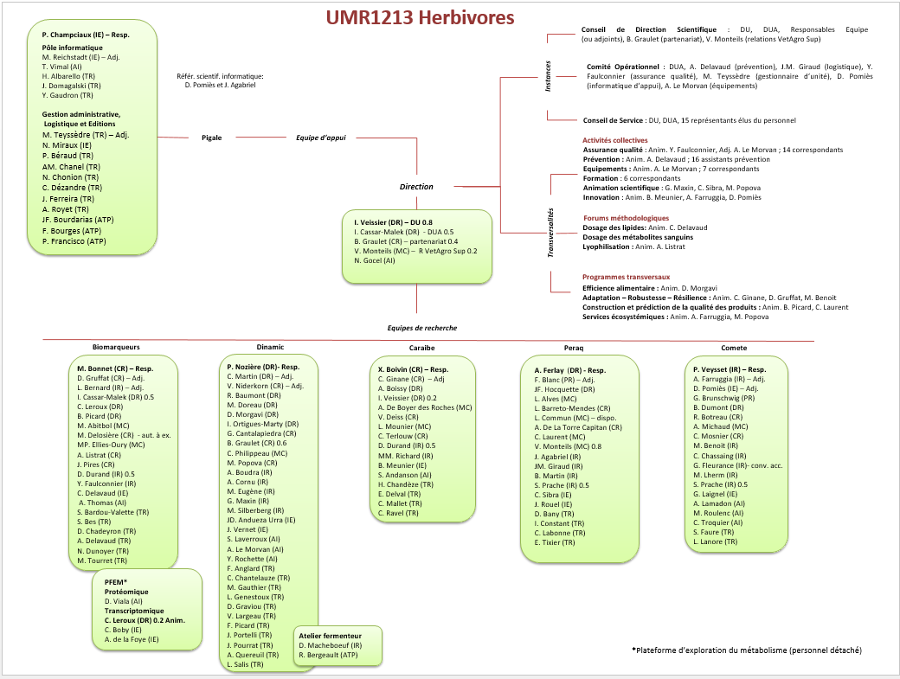

Figure 2 : Organigramme de l'UMRH

1. ***Présentation du PI***

**Représenté par :**

* M. Pascal Champciaux, responsable PI
* M. Matthieu Reichstadt, responsable adjoint

L’équipe PI assure principalement la gestion du parc et l’ingénierie informatique/électronique de l’Unité. La gestion du parc consiste à fournir aux utilisateurs de l’Unité des matériels et logiciels fiables, sécurisés et fonctionnels. Cela passe par la gestion des achats de matériels et logiciels (devis, commandes, gestion des licences), l’installation et la maintenance, la tenue de l’inventaire du parc, la mise en œuvre d’outils d’administration (helpdesk, Active Directory…).

L’ingénierie informatique/électronique consiste à concevoir, développer, diffuser, maintenir et valoriser des outils (bases de données, sites web, outils d’aide à la décision) :

* En interne, à destination des agents chargés de l’acquisition ou de l’exploitation des données issues de nos troupeaux expérimentaux (Aladin, automatismes), des chercheurs dans le cadre de projets de recherche s’appuyant sur diverses bases de données (BifBeef : Biologie intégrative et fonctionnelle de la viande bovine, Nutriflux), des responsables pour la gestion administrative de l’Unité (Comptabilité, Assurance Qualité, Organisation de congrès…).
* En externe, sous forme d’outils d’aide à la décision, à destination des professionnels dans, par exemple, les domaines de la nutrition des herbivores (INRAtion-PrevAlim) ou du bien-être animal (Welfare, Welfure), ou encore de la définition d’ontologies pour les animaux d’élevage (ATOL : Animal Trait Ontology for Livestock).

L’UMRH met en place deux types d’applications appelées « lourdes » et « légères ». Nous allons donc voir quel est le type d’application le plus avantageux pour une entreprise.

# ***Comparaison de deux types d’applications***

1. ***Application lourde***
   1. ***Présentation générale***

Le terme « application lourde » ou « client lourd », désigne une application client graphique exécutée sur le système d’exploitation de l’utilisateur. Elle peut posséder une grande capacité de traitement et une interface graphique sophistiquée. Il existe beaucoup de systèmes d’exploitation différents, dont 5 régulièrement utilisés dans les entreprises. En voici la liste :

|  |  |  |
| --- | --- | --- |
| Nom | Logo | Description |
| Android | Résultat de recherche d'images pour "android" | Système d’exploitation mobile développé par Google |
| Windows | https://upload.wikimedia.org/wikipedia/commons/thumb/4/4f/Windows_darkblue_2012_svg.svg/487px-Windows_darkblue_2012_svg.svg.png | Système d’exploitation développé par Microsoft destiné aux ordinateurs |
| Mac OS X | Résultat de recherche d'images pour "mac os logo" | Système d’exploitation développé par Apple destiné aux ordinateurs |
| IOS | Résultat de recherche d'images pour "IOS logo" | Système d’exploitation mobile développé par Apple |
| GNU/Linux | Logo | Système d’exploitation libre s’appuyant sur le noyau Linux et les outils GNU |

Il est donc nécessaire pour chaque utilisateur d’installer l’application sur chaque poste de travail. Afin d’installer ce genre d’application, il existe deux méthodes (L’installation par support électronique et l’installation par téléchargement). Nous utiliserons l’exemple de Skype dans le but d’illustrer ces deux méthodes.

* L’installation par support électronique
* L’installation par téléchargement
* Aller sur le site officiel de Skype afin de télécharger l’exécutable (.exe).

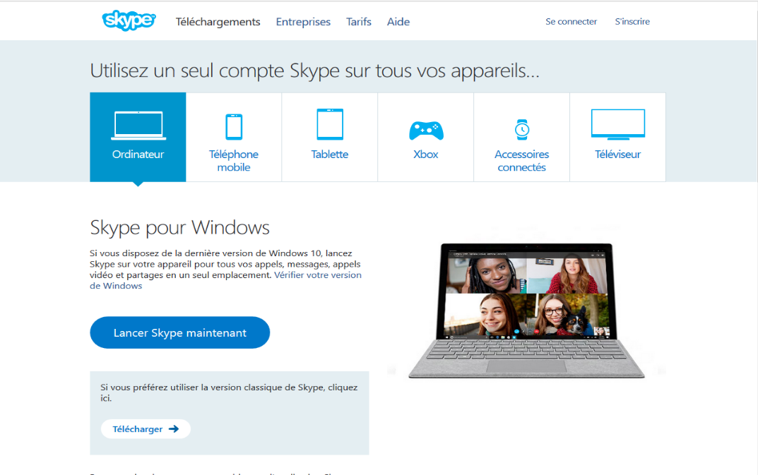

Figure 3 : Installation Skype 1

* Lancement de l’installation grâce à l’exécutable téléchargé

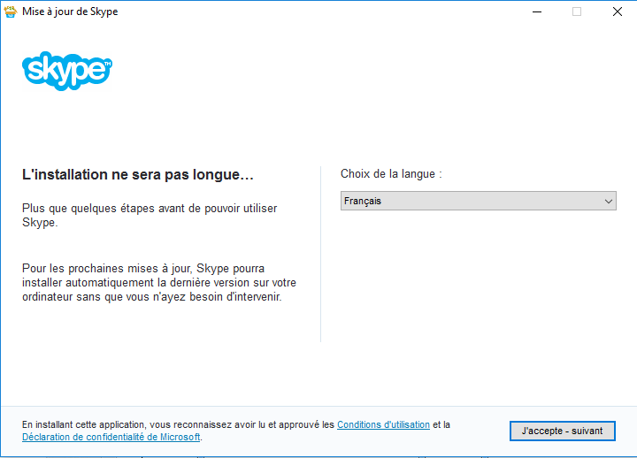

Figure 4 : Installation Skype 2

* Poursuivre l’installation

Il existe cependant trois schémas d’application lourde que nous pouvons installer.

* Le client autonome

Il est coupé du réseau internet et ne peut pas communiquer avec le monde extérieur. Le client autonome n’est donc pas relié à un serveur. Voici un exemple de client autonome :

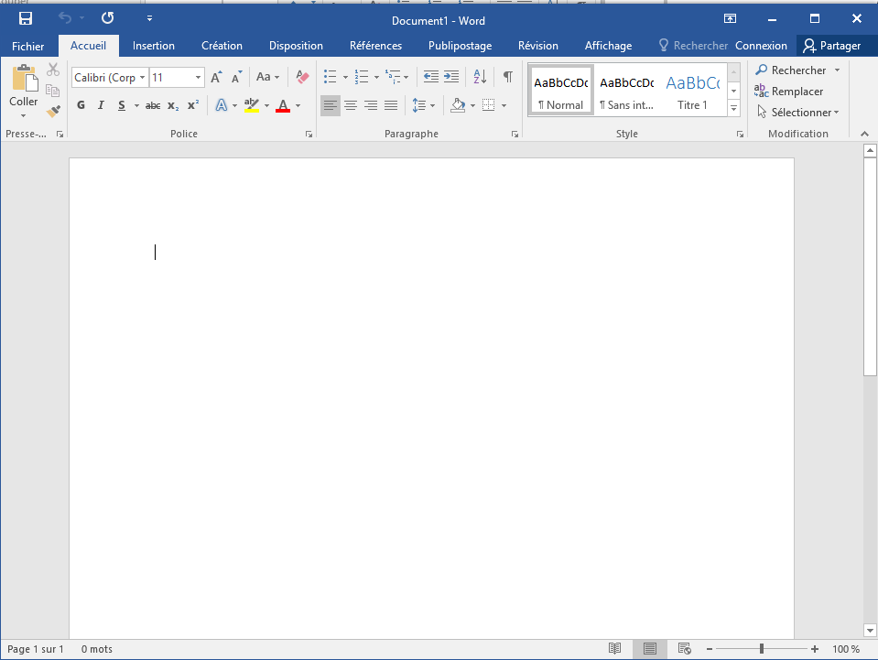

Figure 5 : Exemple de client autonome

* Le client/serveur

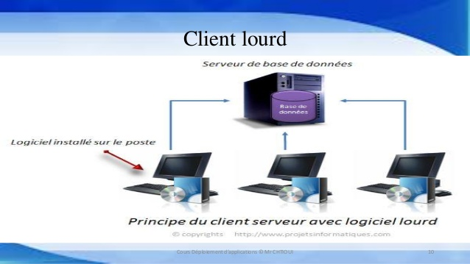Il dépend d’un serveur distant pour récupérer les informations qu’il traitera.

Figure 6 : Principe de client/serveur

D’après le schéma ci-dessus, le logiciel installé sur chaque poste de travail est relié au serveur de base de données. C’est ce qu’on appelle le principe de client/serveur. En voici un exemple :

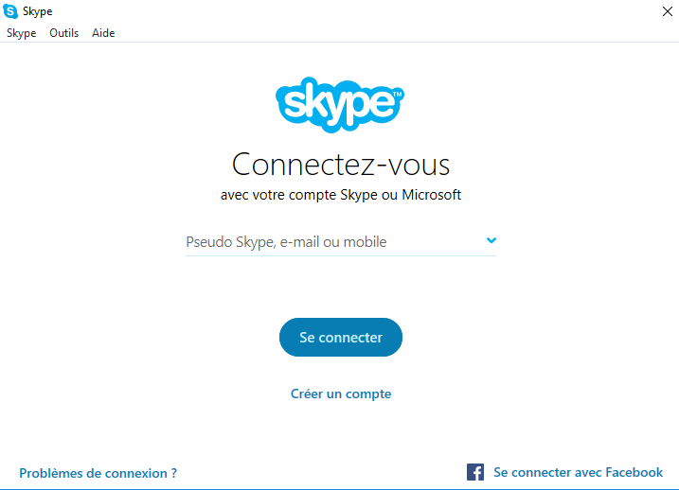

Figure 7 : Exemple d'application client/serveur

* Le client Multi-source

Il interroge plusieurs sources comme des bases de données ou des services web afin de récupérer de l’information (Exemple : SAP).

Maintenant que nous savons ce qu’est une application lourde, il me paraît judicieux de présenter une application spécifique afin d’avoir un exemple précis et complet.

* 1. ***Présentation d’ALADIN***
* Anciennement VALL et LOLA

VALL et LOLA sont deux applications créées en 1985 permettant de gérer différents types d’informations dans une exploitation :

* L’identité des animaux
* La production
* La reproduction
* L’alimentation
* L’expérimentation
* La localisation
* Le sanitaire
* La réforme
* L’archivage

Ces deux applications permettaient de gérer un type de troupeau diffèrent. VALL gérait les troupeaux allaitants (vaches, génisses et veaux), tandis que LOLA gérait les troupeaux de vaches laitières.

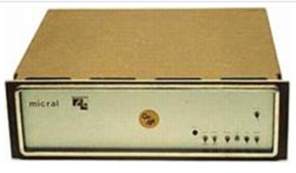**Au niveau Matériel :**

Leurs développements débutèrent sur un micro-ordinateur R2E.

En 1983, apparurent les premiers ZIL’Z4 de la marque LEANORD qui furent achetés pour achever le développement. À l’époque le ZIL’Z4 présentait le meilleur compromis performance-fiabilité-coût du marché.

En même temps que le ZIL’Z4 apparut les premiers PCs d’IBM. Mais c’est que quelques années plus tard, que le PC fut implanté au sein de l’INRA. Beaucoup de personnes avaient donc pris pour habitude de travailler sur des machines plus rapides que le ZIL’Z4. C’est pour cela qu’en 1987 la migration de VALL et LOLA fut entreprise. Voici un tableau comparatif entre le ZIL’Z4 et le premier PC d’IBM.

|  |  |  |
| --- | --- | --- |
|  | **SIL’Z4** | **PC** |
| Processeur | Z80-A | I8088 |
| -Cadence | 4 Mhz | 4,7 Mhz |
| -Mots | 8 bits | 16 bits |
| Mémoire vive (RAM) | 128 Ko | 640 Ko |
| Mémoire de masse | Disquette 5’1/4  2 x 640 Ko | Disquette 5’1/4  1 x 360 Ko + disque dur  20 Mo |
| Système d’exploitation | CP/M de Digital Research | MS-DOS |

**Au niveau Logiciel :**

En 1983, les principaux outils de développement sous CP/M étaient : le Basic 80 de Microsoft et le Pascal USCD. Sachant que le Basic de Microsoft disposait d’un compilateur offrant de meilleures performances que le Pascal USCD et que l’équipe de développement avait déjà une bonne connaissance en Basic, il fut retenu.

Une fois la migration effectuée en 1987, deux choix s’imposaient : réécrire les applications avec des outils plus performants ou recompiler les programmes basics avec un compilateur pour MS-DOS. Le deuxième choix fut donc retenu ayant un double avantage :

* L’utilisateur retrouvait le même outil sur PC
* Les développeurs pouvaient se concentrer à la création d’autres outils
* La fusion de deux applications

Un nouveau projet appelé ALADIN débuta en 1994. Ce projet est mis en place afin de créer une application permettant de gérer à la fois les troupeaux allaitants et laitiers. Par ailleurs, il avait d’autres objectifs :

* Pouvoir gérer dans une même application les animaux depuis leur naissance jusqu’à leur réforme. En effet, LOLA et VALL ne le permettaient pas. LOLA ne gérait pas les veaux au-delà de l’enregistrement de leur naissance. Tandis que VALL ne possédait pas de gestion performante des expériences et de l’alimentation.
* Pouvoir garder les fonctionnalités qui donnaient satisfaction aux utilisateurs ainsi que d’en fournir de nouvelles.
* Réaliser un paramétrage simple et performant. Le but du paramétrage sera d’adapter la nouvelle application aux besoins du ou des troupeaux gérés sur l’installation (choix des races, …). L’unicité de l’application en permettra un suivi, une évolution et une maintenance simplifiée.
* Pouvoir conserver que des données brutes et non plus élaborées pour faire des économies de place disque au temps des ZIL’Z4. En conservant toutes les données brutes d’un animal, il est donc possible de retracer son historique de façon très précis et suivant différents modes de calcul.

**Au niveau Logiciel :**

ALADIN a été réalisé avec MICROSOFT ACCESS, une base de données relationnelle éditée par Microsoft. Cette base de données est couplée avec un langage du nom de Visual Basic. C’est un langage de programmation créé par Microsoft.

1. ***Application légère***
   1. ***Présentation générale***

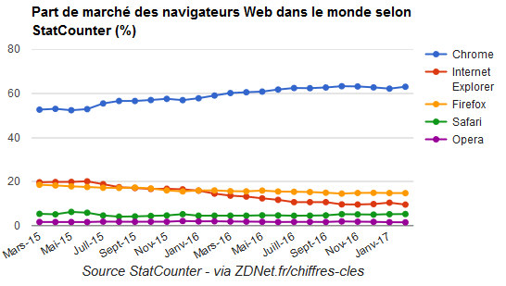Le terme « Application légère » ou « Client léger » désigne une application exécutée dans un navigateur Web. Selon une statistique menée par StatCounter, 4 navigateurs Web sont généralement utilisés. L’image ci-dessous montre les navigateurs les plus utilisés selon leurs parts de marché.

Figure 8 :Part de marché des navigateurs web

|  |  |  |
| --- | --- | --- |
| Nom | Logo | Description |
| Google Chrome | Logo | Navigateur Web propriétaire développé par Google. |
| Mozilla Firefox | Logo | Navigateur Web libre et gratuit développé par Mozilla Foundation. |
| Internet Explorer | Logo | Navigateur Web installé par défaut sur Windows développé par Microsoft. |
| Safari | Logo | Navigateur Web utilisé principalement sur MAC et IOS développé par Apple. |

De plus le déploiement de l’application se fait du coté serveur obligatoirement sans que l’utilisateur n’ait besoin d’intervenir. L’utilisateur doit donc posséder un navigateur Web tel que Mozilla Firefox. Il peut ensuite accéder à l’application grâce à un lien tel que : « https://www.skype.com/fr/ ».

Afin de comprendre concrètement le fonctionnement d’une application légère, nous allons prendre ATOL/EOL, une application que j’ai entièrement développée.

* 1. ***Présentation d’ATOL/EOL***

ATOL (Animal Trait Ontology for Livestock) et EOL (Environment Ontology for Livestock) sont deux ontologies créées par le département PHASE en partenariat avec plusieurs pays. Une ontologie est une formalisation logique, structurée et relativement exhaustive des connaissances pour un domaine donné et réalisée en fonction d’un usage spécifique. ATOL porte sur les caractères phénotypiques d’un animal d’élevage alors qu’EOL porte sur les conditions d’élevage susceptibles d’influencer l’expression de ces phénotypes. Le phénotype est l’ensemble des caractères observables d’un individu. Ces deux ontologies servent de base de données aux scientifiques et aux acteurs des filières animales pour favoriser le partage des informations entre chaque acteur.

Cette application est divisée en deux parties distinctes. Dans un premier temps une partie admin représentée ci-dessous.

Figure 9 : ATOL partie admin

La partie admin permet à chaque responsable de l’ontologie de la mettre à jour en fonction des nouvelles informations obtenues. Il est donc possible de :

* De gérer chaque trait d’une ontologie.
* De gérer chaque synonyme. Les synonymes permettent de faire le rapprochement avec un terme utilisé dans d’autres pays. Les autres pays n’ont pas forcément les mêmes termes pour un même trait.
* De gérer chaque méthode de mesure. Ce sont des fichiers en liens avec un trait.

Par ailleurs, chaque utilisateur possède un rôle prédéfini. Lorsqu’un utilisateur se connecte en tant que super administrateur, un espace propre lui est réservé. Il lui est donc possible :

* De gérer les utilisateurs.
* De gérer les espèces d’animaux en rapport avec chaque trait.
* De gérer les sources. Elles correspondent à la provenance de chaque trait.

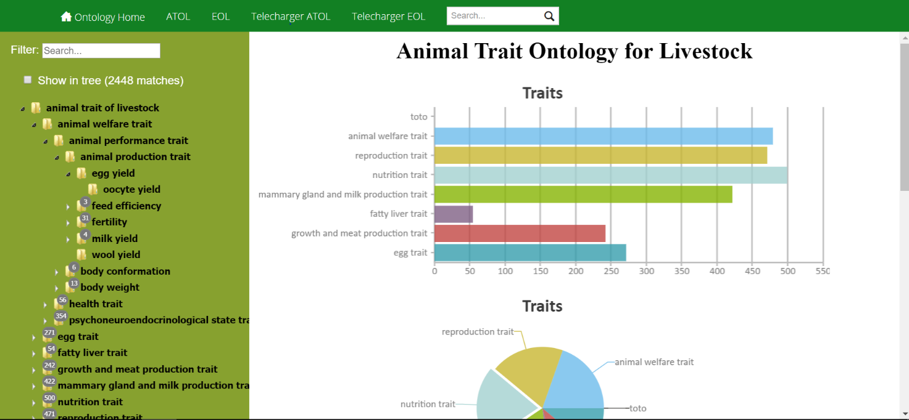Une fois l’ontologie mise à jour, nous pouvons en avoir un aperçu dans la partie visualisation réalisée à cet effet. Elle est représentée ci-dessous.

Figure 10 : ATOL partie visualisation

Cette ontologie est représentée sous forme d’arbre possédant plusieurs traits racines aboutissant au fur et à mesure à un paramètre unitaire. Chaque trait possède des informations qui lui sont propres comme par exemple la définition ou le nom.

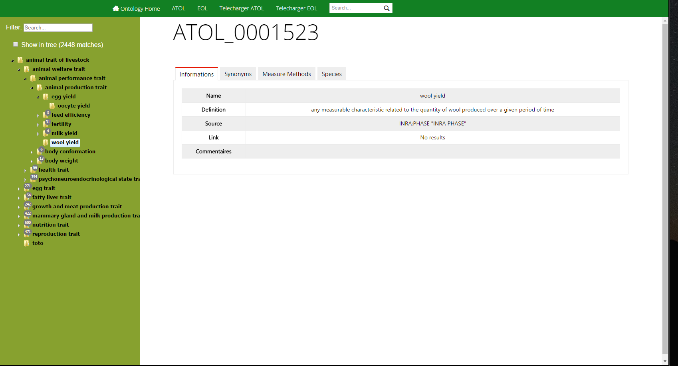

* Technologies utilisées :

Dans un premier temps, j’ai installé un serveur XAMPP. C’est un ensemble de logiciel libre (Apache, MySql, Php) permettant de mettre en place facilement un serveur Web. C’est grâce à ce serveur web que l’on accède à notre site internet que ce soit en local ou pas.

Une fois XAMPP installé, il a fallu mettre en place une base de données MySql. C’est un SGBDR (Système de Gestion de Base de Données Relationnelle) très puissant possédant de nombreux avantages :

* Des performances élevées
* Pas de coût
* Simple à configuré, utiliser et installer
* Une grosse portabilité (Utilisable sur de nombreux systèmes d’exploitation)

De plus, afin de développer cette application, je me suis servi du langage PHP (Hypertext Preprocessor) en utilisant l’éditeur de texte « Sublime Text 2 ». C’est un langage de programmation permettant de créer des pages web dynamiques. PHP permet d’interagir avec des bases de données tel que MySql.

Par ailleurs, comme nous le savons, cette application est divisée en deux parties. Elles ont été développé de façons différentes. Pour la partie Administration, j’ai utilisé le Framework Symfony. Tandis que pour la partie Visualisation, le PHP procédurale a été utilisé. Le peu de développement qu’il y avait ne permettait pas l’utilisation d’un tel Framework.

Voici les différentes raisons qui m’ont poussé à utiliser ce Framework :

* Gain de temps. Permets de nous éviter certains développements puisque de nombreux composants sont déjà existants.
* Aucun cout
* Recherche d’informations vu qu’il est connu de tous. Il est donc possible de trouver beaucoup d’informations à son sujet.
* Flexibilité. Il est possible de ne pas utiliser les composants de Symfony.

Enfin, différents logiciels permettant le bon fonctionnement du projet ont été installé :

* SourceTree afin que plusieurs développeurs collaborant sur un même projet puissent développer simultanément.
* FileZila ou NetDrive2 afin d’accéder aux serveurs de l’INRA pour le déploiement de l’application.

J’ai effectué ce projet sur l’ordinateur que m’a fourni l’INRA en début d’apprentissage. En voici la configuration :

|  |  |
| --- | --- |
|  | HP EliteBook 840 G2 |
| Processeur | Intel Core I5-5300U CPU @ 2,30 GHz |
| Mémoire Vive (RAM) | 16 Go |
| Disque Dure | 500 Go |

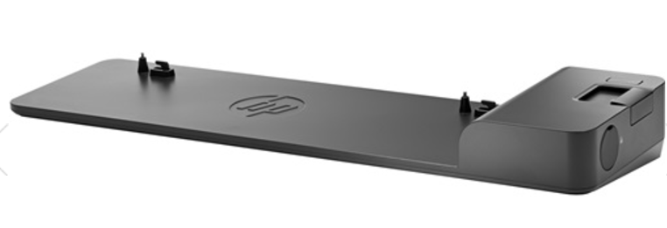Cet ordinateur était installé sur une station de travail afin de permettre l’utilisation de deux écrans pour travailler plus efficacement.

* Le déploiement

**Au niveau de l’application**

Une fois l’application terminée en local, il est important de la mettre sur le serveur afin que chaque utilisateur puisse y accéder. En voici le procédé :

* Ajouter le Serveur sur NetDrive2

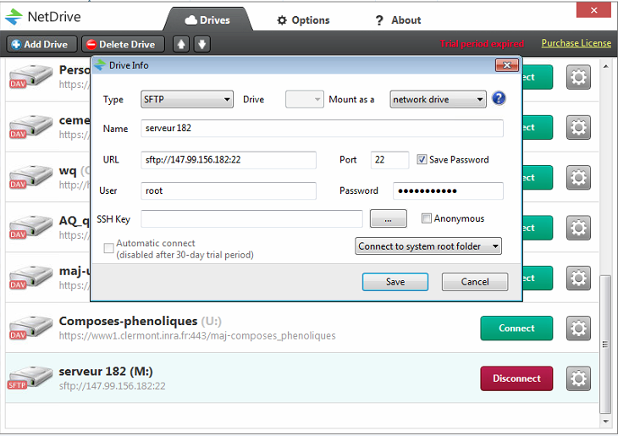

Figure 11 : Accés au serveur avec NetDrive

Sur cette page on rentre toutes les informations permettant de se connecter au serveur (le nom, l’adresse IP, le mot de passe, le nom d’utilisateur et le port).

* 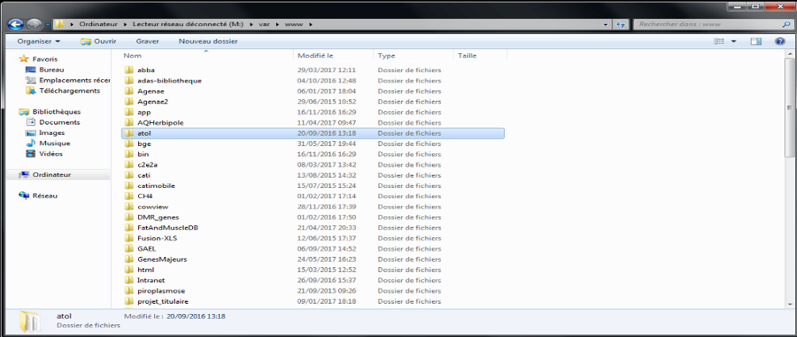Récupérer l’application en local pour la mettre sur le serveur.

Figure 12 : Import de l'application sur le serveur

Le serveur web possède un dossier « www ». C’est dans ce dossier que l’on met toutes nos applications afin que l’utilisateur y accède.

**Au niveau de la base de données :**

Une fois l’application déployée sur le serveur, il est nécessaire de déployer la base de données qui va avec. Dans notre cas, il s’agit d’une application Symfony, différentes lignes de commande seront donc nécessaires afin de créer la base de données sur le serveur. Voici en détail le procédé à suivre :

* Créer la base de données

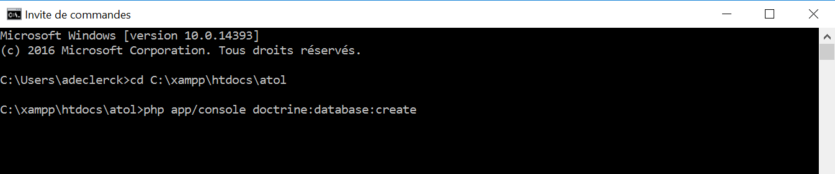

Figure : Creation de la BDD Symfony

* 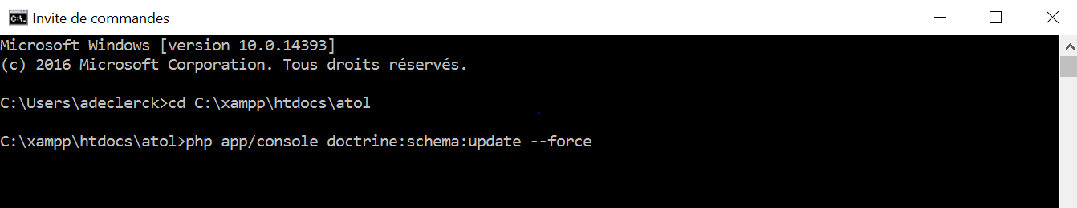Créer la structure

Figure 14 : Creation de la structure Symsony

* 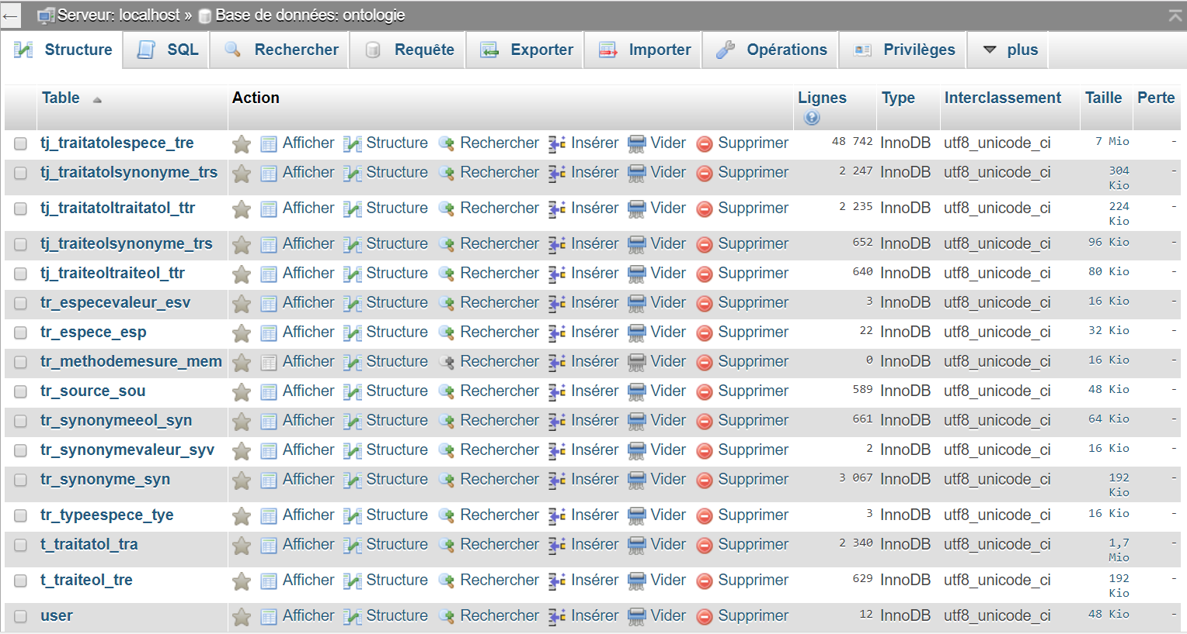Visualisation de la base crée (http://147.99.156.182/phpmyadmin/)

Figure 15 : Visualisation de la base de donnée crée

Par ailleurs, s’il s’agit d’une application « From Scratch » (à partir de rien), une autre façon permet de déployer la base de données :

* Extraire la base en locale donnant un fichier « .sql » avec toute la structure.
* 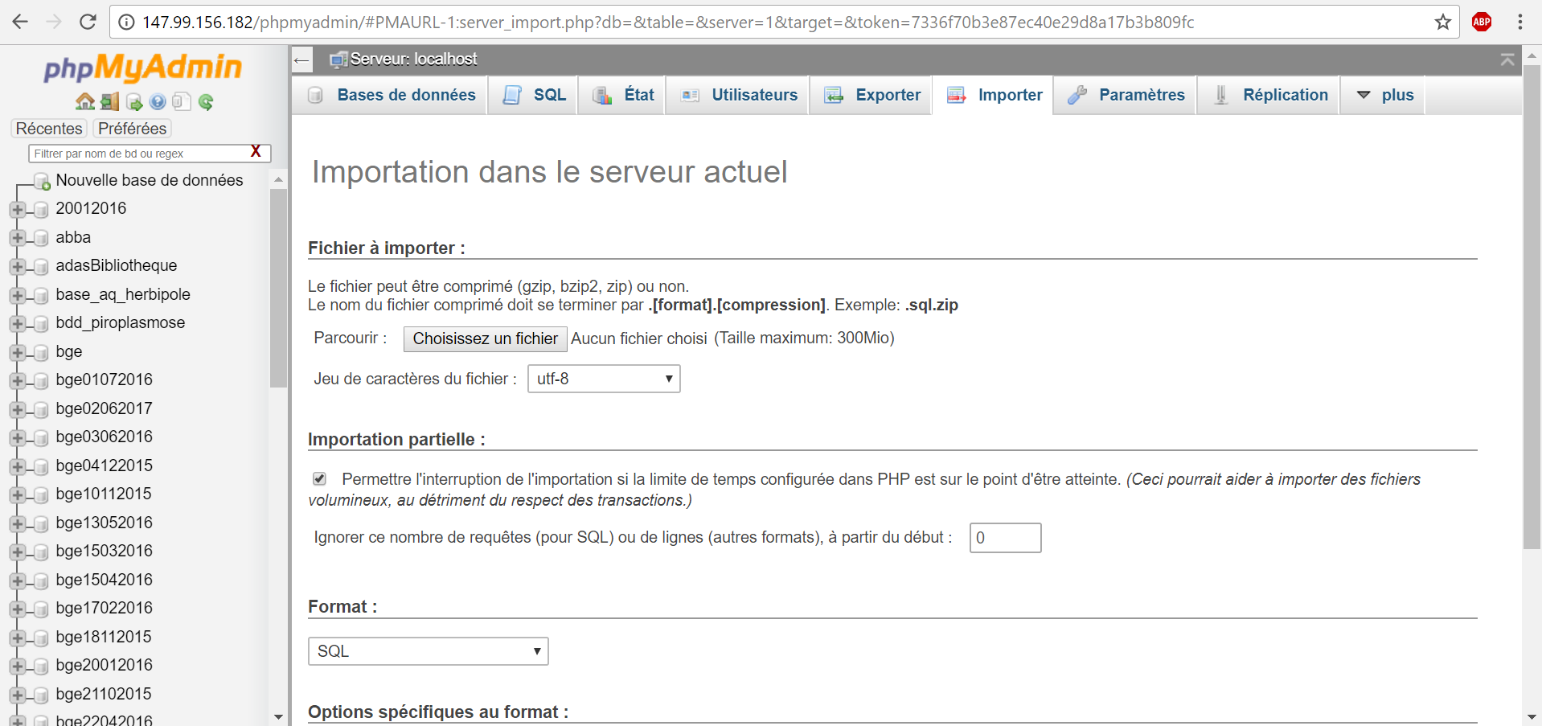Importer ce fichier sur le serveur

Figure 16 : Importation manuelle sur le serveur

Une fois l’application web et la base de données déployé sur le serveur, il ne reste plus qu’à changer les données de configuration dans l’application afin qu’elle ait accès à la base de données. Il faut donc changer « database_user » et « database_password ».

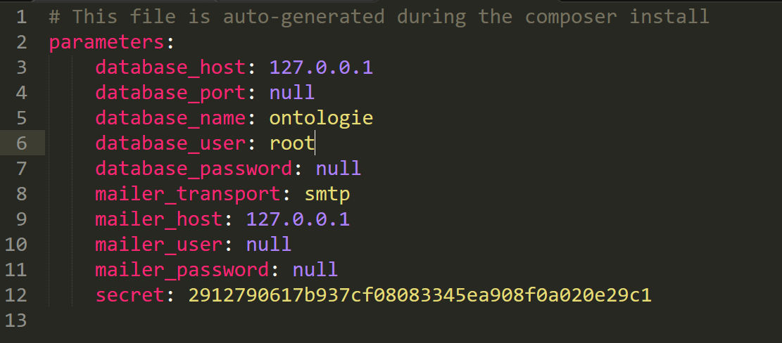

Figure 17 : Fichier de configuration

Maintenant, l’utilisateur aura accès à l’application grâce au lien : « http://147.99.156.182/atol/web/login ». L’écran ci-dessous apparaitra.

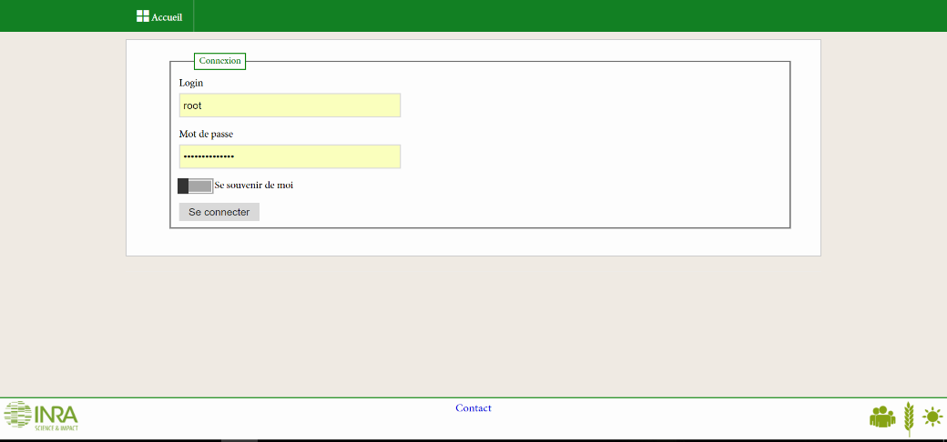

Figure 18 : ATOL partie admin serveur

1. ***La sécurité***

Une société développant des logiciels de sécurité informatique appelée Trend Micro a réalisé une étude afin de démontrer que le cyber-espionnage est une des principales menaces pour les entreprises. En effet, suite à cette étude, un article a été rédigé dans le journal *Finyear*. Voici une citation de cet article montrant un réel problème dans les entreprises :

« La dernière étude menée par Trend Micro, leader mondial des logiciels et solutions de sécurité, rapporte que 20 % des entreprises mondiales classent le cyber-espionnage comme la plus forte menace pour leur activité, un quart d'entre elles (26 %) luttant pour suivre et anticiper l'évolution rapide des différentes menaces. Ainsi aux Etats-Unis, une entreprise sur cinq (20 %) a déjà subi une attaque de ce type en 2016. ».

Il me semble donc important et intéressant à parler de sécurité pour que l’on puisse comprendre tous les risques exposés dans une entreprise. En effet, un poste client est confronté à des vulnérabilités. C’est une faiblesse exploitée par un attaquant afin de porter atteinte à l’intégrité du système (Vol de données, …). Généralement, les vulnérabilités sont les mêmes, que ce soit pour une application lourde ou pour une application légère. Voici la liste des principales vulnérabilités d’un poste client :

* Les Portes d’Accès au Réseau

Un poste client possède de nombreuses portes d’accès au réseau aussi appelé « Ports ». Grâce à ces ports, on accède à différentes applications réseau telles que le navigateur ou le courrier électronique par exemple. Le pirate va donc examiner chaque port de l’ordinateur grâce à un logiciel que l’on nomme « scanner ». Dès que le scanner découvre un port actif découvert, l’attaquant test l’application correspondante à ce port afin de trouver des fautes de configuration (Mot de passe par défaut conservé par exemple). Afin de minimiser ce risque, il est essentiel de posséder un pare-feu. Son rôle est de fermer les ports inutilisés mais aussi de filtrer le trafic en fonction des interlocuteurs (adresse IP) et/ou des applications (numéro de ports).

* Les Failles

Les Failles sont des erreurs de programmation ouvrant des brèches permettant aux pirates d’accéder au système.

Voici une étude réalisée par le CERT-IST pour montrer l’évolution du nombre d’avis (failles) au fil des années ainsi que le nombre de MAJ effectuée.

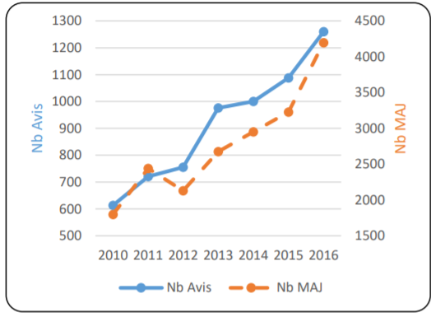

Figure 19 : Etude sur les failles

Comme nous le montre le graphique ci-dessus, le nombre d’avis est en augmentation constante depuis 2010. Les Failles sont donc de plus en plus omniprésentes dans les entreprises.

C’est pour cela que les dirigeants des grandes entreprises utilisent trois ordinateurs différents :

* 1 ordinateur totalement isolé
* 1 ordinateur relié à un réseau interne sécurisé
* 1 ordinateur relié à internet

Il existe cependant des actions à mettre en place pour une entreprise afin de minimiser ces failles de sécurité :

* Effectuer des mises à jour de sécurité.
* Etre abonné à un Centre d’expertise en attaque informatique comme le CERT afin de faire de la veille technologique pour être tenu informé des failles existantes.
* Les Réseaux

La principale attaque en réseau est l’Homme au milieu du réseau (The man in the middle). Dans cette attaque, l’homme se retrouve entre l’expéditeur et l’interlocuteur sur le réseau, il peut être actif (se faire passer pour l’interlocuteur) ou passif (écouter). Le pirate a deux façons d’accéder au réseau :

* Intranet (Infrastructure réseau : Cable, commutateurs, Wifi, …)
* Internet (Piratage de l’opérateur, branchement sur le câble téléphonique, …)
* Les Mots de Passe

Les mots de passe sont souvent utilisés pour accéder à un ordinateur ou au réseau. Néanmoins, le mot de passe du compte utilisateur n’est pas suffisant dans le cas d’un vol. En effet il est possible de lire le disque dure sur un autre ordinateur. Le mot de passe d’une session réseau n’est pas non plus suffisant dans le cas de l’Homme au milieu du réseau. Il existe cependant plusieurs méthodes pour pallier à ce risque. Il faut dans un premier temps utiliser des mots de passe fort pour éviter certaines attaques comme l’attaque par dictionnaire (Tester une série de mot de passe potentiel, les uns à la suite des autres). Il est aussi conseillé de chiffrer les documents et les échanges sensibles.

* Les Pièces Jointes

Les mails infectés font aussi beaucoup de dommage dans les entreprises. Voici une étude de « Le Clusif » nous montrant le pourcentage d’emails infectés.

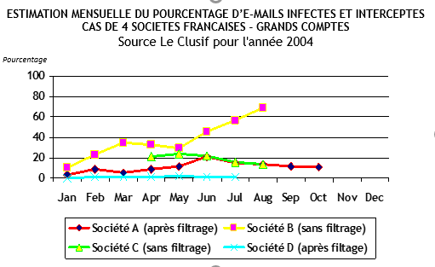

Figure 20 : Estimation d'emails infectés

Il existait un virus très connu du nom de « I love you » qui consistait à envoyer une pièce jointe aguichante, soi-disant par une jeune fille. Beaucoup d’internautes masculins se sont donc fait avoir et ont téléchargé la pièce jointe qui constituait un virus.

Néanmoins certains types de fichier sont surs :

* Les fichiers textes et PDF : .txt, .pdf
* La nouvelle génération de documents Microsoft Office : .docx, .xlsx, .pptx

Par ailleurs, l’attaque qui vise l’application elle-même diffère d’une application lourde à une application légère. Ces deux types d’applications ont leurs propres avantages par rapport aux attaques qu’elles subies. En effet une application légère possède différents avantages en termes de sécurité :

* Les protocoles de sécurité HTTPS (protocole de transfert hypertexte sécurisé) disponible. Ils permettent aux visiteurs d’un site web de vérifier son authenticité. Ça permet de garantir la confidentialité et l’intégrité des données envoyées par l’utilisateur.
* La communauté OWASP (Open Web Application Security Project) existante. Cette communauté donne des techniques de défense faisant l’objet de nombreuses études.

Une application lourde quant à elle, va subir très peu d’attaques statistiquement car elle est peu répandue sur le réseau. Les attaques comme les « botnets » ne s’intéresseront donc pas à cette application.

1. ***Tableau récapitulatif***

|  |  |  |
| --- | --- | --- |
|  | Application Légère | Application Lourde |
| Sécurité | Réduit les risques à un seul serveur. Il faut donc le sécurisé au maximum. | Peu répandu sur le réseau donc moins d’attaques. Il faut cependant sécuriser chaque poste utilisant l’application car les données sont généralement stockées dessus. |
| Maintenance | Mise à jour par un administrateur sur le serveur. | Mise à jour manuelle ou automatique sur tous les postes. |
| Déploiement | Installation de l’application sur le serveur. Partage du lien d’accès. | Installation de l’application sur chaque poste. |
| Portabilité | Accessible sur n’importe quel environnement (Ordinateur, téléphone, tablette, …) | Accessible généralement sur un seul environnement |

Après avoir vu en détail les avantages et inconvénients des deux types d’applications. Nous sommes en mesure de se demander s’il n’est pas préférable pour une entreprise d’adopter un système d’information basé uniquement sur des applications de type légère. Lorsqu’une entreprise possède déjà un système d’information, il est préférable d’effectuer ce qu’on appelle une migration.

1. ***La migration et ses effets***
   1. ***Qu’est-ce qu’une migration ?***

Une migration est, en informatique, le fait de passer d’un été existant d’un système d’informations ou d’une application vers une cible définie dans un projet. Il existe 3 types de migrations différentes :

* Transfert/Refreshing

Ça a pour but de déplacer les données d’un support de stockage physique vers un autre. Ce genre de pratique est utilisé généralement si un support est obsolète. Les données seront donc transférées sur le nouveau support afin qu’il y’ai aucune perte. Certains outils sont mis à disposition afin de faciliter ce transfert de données. Nous avons par exemple, l’outil « File Server Migration ToolKit 1.1 » qui permet de migrer d’un serveur de fichier vers un autre. Ça consiste à donner l’adresse IP du serveur actuel et celle du serveur de destination afin d’effectuer un transfert.

* La migration de données

Ce type de migration permet de récupérer des données d’un ancien système informatique pour pouvoir les utiliser sur un autre système cible. Afin de mieux comprendre, prenons comme exemple une application de l’UMRH nommé « Steel ». Cette application permet de gérer les bovins dans une ferme. Toutes les données que l’on peut trouver dans « Steel » proviennent d’une base de données Access. Il a donc fallu migrer toutes ces données sur la base de l’application et les rendre compatibles avec. Dans notre cas un script a été créé afin de le faire rapidement. Cependant il existe certains outils comme « Talend » permettant de le faire efficacement et plus simplement.

* La migration de système

Cette transformation quant à elle permet de modifier un logiciel afin de le faire fonctionner sur une nouvelle machine. Les données auront la même organisation mais les programmes devront être adaptés à cette nouvelle machine.

Afin de réaliser cette migration, il est nécessaire de mettre en place un projet qui aura des effets sur l’entreprise.

* 1. ***Mise en place d’un projet***

On appelle projet, l’ensemble des actions à entreprendre afin de répondre à un besoin défini dans les délais fixés. Il se caractérise par :

* Un engagement de résultat

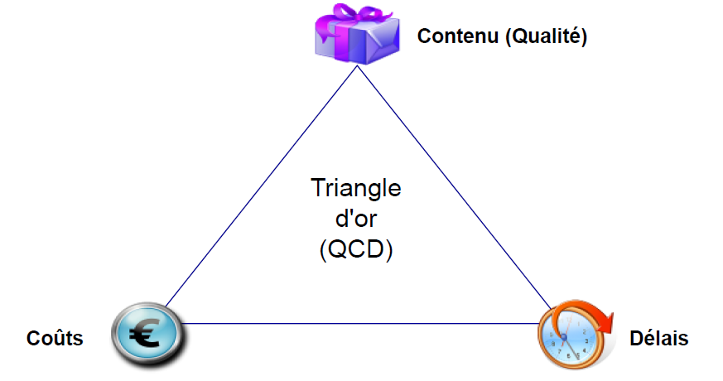Il est important de définir l’objectif prioritaire (Couts, Délais, Contenu). C’est ce qu’on appelle le triangle d’or. Voici ci-dessous comment il est représenté.

Figure 21 : Triangle d'or

* Un début et une fin
* Une élaboration progressive
* Une co-production
* Une situation d’innovation

Deux méthodes de projet sont souvent utilisées dans les entreprises : la méthode Agile et la méthode Cycle en V. C’est pour cela qu’il est intéressant de comparer ces deux méthodes afin de déterminer la plus adéquate à notre besoin.

* + 1. ***Quel choix adopter ?***

**La méthode agile (Scrum) :**

La méthode agile est une méthode de projet très populaire dans les entreprises. Sa particularité est de découper le projet en « Sprint » qui dure entre 2 et 4 semaines. Chaque « Sprint » correspond à une partie du produit que l’on veut mettre en place.

La méthode agile définit trois rôles :

* Le Product Owner

Le « Product Owner » représente les besoins des clients ou utilisateurs. C’est le responsable du produit.

* L’Equipe de développement

L’Equipe de développement se charge d’effectuer le produit. Chaque décision est prise ensemble. Aucune notion de hiérarchie.

* Le Scrum Master

Le Scrum Master permet le bon respect des phases de scrum. Il fait en sorte que l’équipe travaille dans de bonnes conditions.

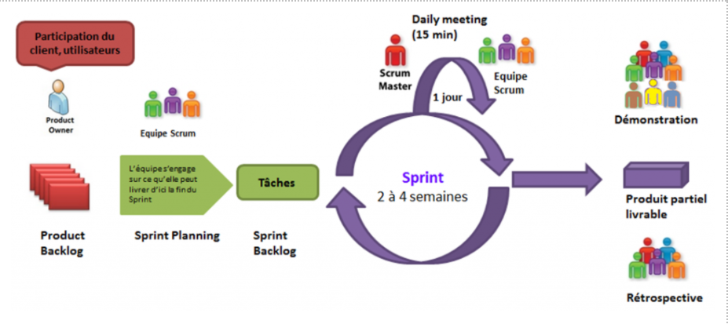Voici ci-dessous, le processus d’une méthode Scrum.

Figure 22 : Processus methode agile

**La méthode Cycle en V :**

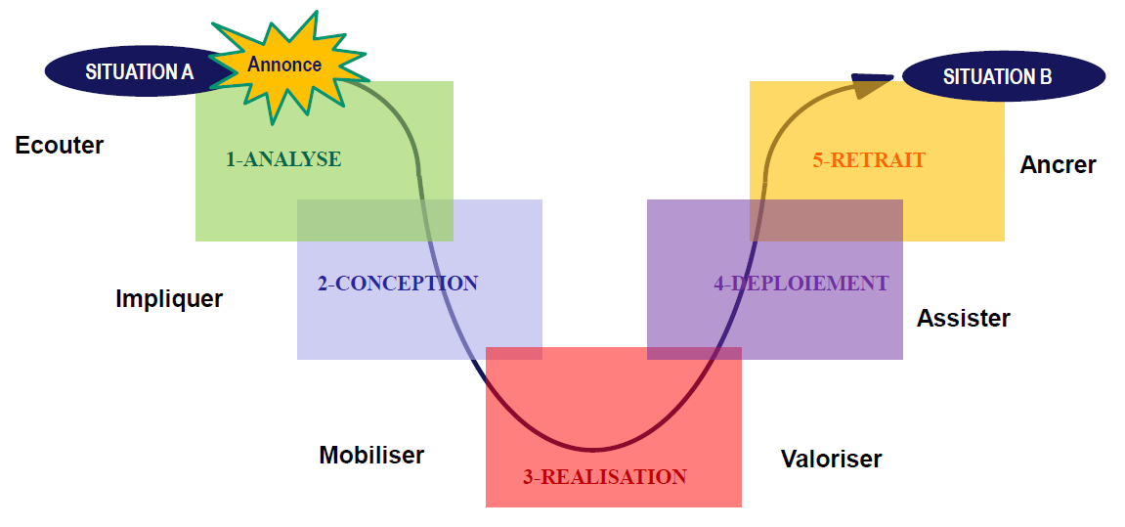

6-La conduite du changement

Figure 23 : Processus cycle en v

Différents rôles interviennent dans le cadre d’un projet informatique en Cycle en V. Il faut donc les identifier. En voici la liste :

* La Maitrise d’Ouvrage (MOA)

C’est l’entité porteuse du besoin, définissant l’objectif du projet, son calendrier et le budget consacré à ce projet.

* La Maitrise d’œuvre (MOE)

C’est l’entité retenue par la maitrise d’ouvrage afin de réaliser le produit, dans les conditions de délais, de qualité et de couts fixées. Il est donc responsable des choix techniques utilisés afin de réaliser ce produit.

* Le Chef de Projet

Désigné par la MOE, il mène et gère le bon déroulement du projet. Il est à la charge d’une équipe pendant toute la durée du projet.

* L’Equipe Projet

Elle identifie, analyse et propose des solutions possibles puis accompagne les déploiements et le changement.

* Le Sponsor

Acteur très important puisqu’il donne les fonds nécessaires à la réalisation du projet.

* + 1. ***Les différentes phases du Cycle en V***

**L’Analyse :**

Objectif : Bien identifier le ou les problèmes avant de chercher une solution. Posséder tous les documents permettant de mettre en place la conception de solution.

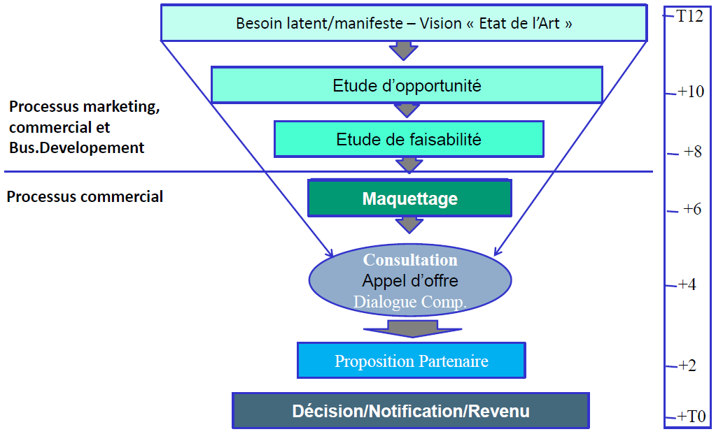Voici l’initialisation du projet :

Figure 24 : Initialisation du projet

Etude d’opportunité : La maitrise d’ouvrage est en charge de cette étude. Sa durée est d’environ de 3 mois. Elle vérifie le besoin identifié et définit les contraintes du projet ainsi que le plan d’action et les moyens que l’on doit utiliser. Exemple de livrables à fournir :

* Risques
* Besoins et impacts
* …

Etude de faisabilité : Cette étude est un complément de l’étude d’opportunité. Elle permet de choisir les solutions techniques et organisationnelles. Exemple de livrable à fournir :

* Comparaison des solutions
* Enrichissement du cahier des charges
* …

**La Conception :**

Objectif : Identifier la solution répondant le plus au problème. Respecter le QCD définit.

Dans notre cas, il s’agirait de choisir entre deux technologies afin de développer un client léger :

* Le PHP
* Le J2EE (JAVA orienté web)

C’est donc dans la conception que l’on va comparer ces deux technologies afin de déterminer celle qui correspond le mieux à nos besoins. Voici un schéma qui permet l’analyse des écarts comparatifs.

Besoins

Existant

**La Réalisation :**

Objectif : La réalisation permet de concevoir, tester et mener la recette. Dans cette phase, la migration de données est obligatoire. Plusieurs livrable sont à fournir comme le plan de déploiement par exemple.

**Le déploiement :**

Objectif : Déployer la solution retenue sur l’ensemble du système d’information. Les utilisateurs doivent avoir accès à l’application. Une formation doit être organisée afin que chaque utilisateur sache utiliser le nouvel outil.

**Le Retrait (Suivi post-démarrage) :**

Objectif : Vérifier si la solution est efficace et mettre en œuvre certaines modifications. Si les utilisateurs ont du mal avec le nouveau produit, il faut apporter une assistance.

**La conduite du changement :**

Afin de réussir un projet, il est indispensable d’accompagner tous les utilisateurs durant le projet pour qu’ils acceptent le changement.

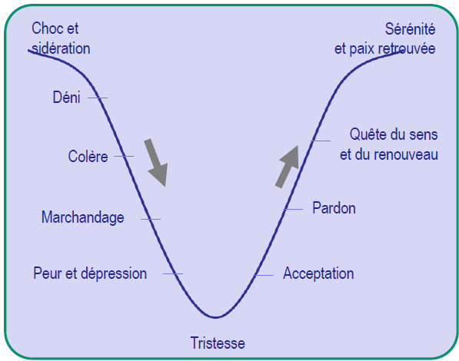 Voici les étapes du deuil provoqué par un changement.

Figure 25 : Le deuil

Voici les différentes étapes nécessaires à la réussite d’un changement.

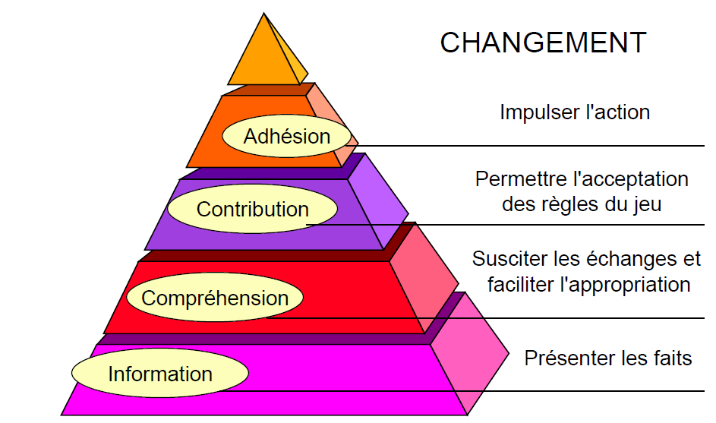

Figure 26 : Accompagnement au changement

* 1. ***Les risques liés au projet***

La notion de risque s’applique lorsqu’un projet ne respecte pas les dates de fin, les couts et les écarts.

Lors d’un projet de migration, il est essentiel de recenser les risques possibles grâce à ce qu’on appelle une matrice de risque. Cette matrice est représentée sous forme de tableau. Voici l’exemple d’une matrice de risque.

|  |  |  |  |
| --- | --- | --- | --- |
| Nature du risque | Risques | Impact | Probabilité |
| Humain | Non acceptation du changement | 9 | Possible |
| Humain | Non entente de l’équipe projet | 10 | Peu probable |
| Technique | Panne du serveur | 5 | Exceptionnelle |

Cette matrice permet de voir les risques possibles, l’impact que ça aura sur l’entreprise et la probabilité. L’impact est défini par une matrice de notation que l’on peut voir ci-dessous.

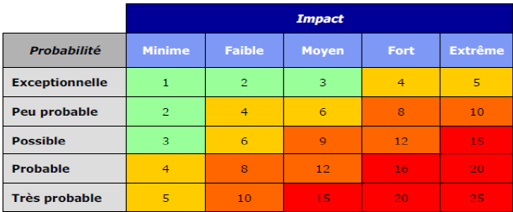

Figure 27 : Matrice de notation

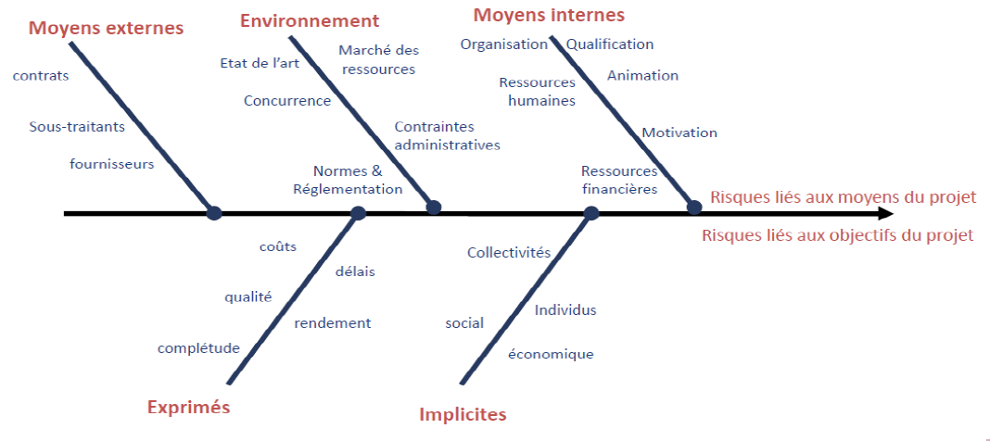Cependant avant de recenser tous les risques, il faut en identifier sa source grâce à un outil appelé Diagramme d’Ishikawa.

Figure 28 : Diagramme d'Ishikawa

# ***Liste des tableaux, schéma et illustrations***

Figure 1 : Organigramme de l'INRA 5

Figure 2 : Organigramme de l'UMRH 7

Figure 3 : Installation Skype 1 10

Figure 4 : Installation Skype 2 11

Figure 5 : Exemple de client autonome 11

Figure 6 : Principe de client/serveur 12

Figure 7 : Exemple d'application client/serveur 12

Figure 8 :Part de marché des navigateurs web 16

Figure 9 : ATOL partie admin 18

Figure 10 : ATOL partie visualisation 19

Figure 11 : Accés au serveur avec NetDrive 22

Figure 12 : Import de l'application sur le serveur 23

Figure 13 : Creation de la BDD Symfony 23

Figure 14 : Creation de la structure Symsony 24

Figure 15 : Visualisation de la base de donnée crée 24

Figure 16 : Importation manuelle sur le serveur 25

Figure 17 : Fichier de configuration 25

Figure 18 : ATOL partie admin serveur 26

Figure 19 : Etude sur les failles 27

Figure 20 : Estimation d'emails infectés 29

Figure 21 : Triangle d'or 33

Figure 22 : Processus methode agile 35

Figure 23 : Processus cycle en v 35

Figure 24 : Initialisation du projet 37

Figure 25 : Le deuil 39

Figure 26 : Accompagnement au changement 39

Figure 27 : Matrice de notation 40

Figure 28 : Diagramme d'Ishikawa 41

# ***Bibliographie/Webographie***

*« Tout sur les Systèmes d’information »* : de Jean-Francois PILLOU, Pascal CAILLEREZ

*« Cahier des charges d’ALADIN »* : Documentation interne

*« Formation management de projet ERP & Pilotage des risques »* d’Arnaud GERARD (enseignant intervenant à l’EPSI)

*« Menaces des postes clients »* de Emile Gaehchan (enseignant intervenant à l’EPSI)

<https://www.cert-ist.com/public/>

<http://www.webopedia.com/>

<https://thinlabs.com/blog/thin-client-vs-thick-client>